**Entwurmung von Rennmäusen**

Wurden im Kot der Rennmaus / Rennmäuse Wurmeier oder gar Würmer gefunden, so sollten diese schnellstmöglich behandelt werden. Die Würmer fressen der Rennmaus alle wichtigen Nährstoffe weg, schädigen die Organe und zerstören ihr Gewebe. Dies kann zu Durchfall, Abmagerung oder gar bis zum Tod führen. Zudem besteht die Gefahr, auf eine Übertragung der Darmparasiten an den Menschen.

Es gibt verschiedene Entwurmungsmittel für eine Wurmkur. Am effektivsten ist die Panacurpaste, die man beim Tierarzt holen kann. Zur Unterstützung des Magendarmtrakts kann die Bene-BAC Paste begleitend dazu gegeben werden.

Die Wurmeier sind für den Menschen nicht sichtbar und können sich im ganzen Gehege befinden. Eine korrekte Reinigung ist daher wichtig. Alle Zubehöre müssen entsorgt oder gereinigt werden. Gegenstände aus Holz können bei mindestens 70 Grad (tötet die Wurmeier ab) für ca. 30 Minuten gebacken werden. Das Gehege muss gründlich ausgesaugt werden und mit einem Chlorhexidin haltigen Desinfektionsmittel mit langsamer einseitiger wisch Bewegungen gereinigt werden, damit auch die Wurmeier erfasst werden. In den Tierhandlungen ist das beste Mittel Pinol. Javel kann ebenso verwendet werden, eine 100% Sicherheit gibt es aber nicht.

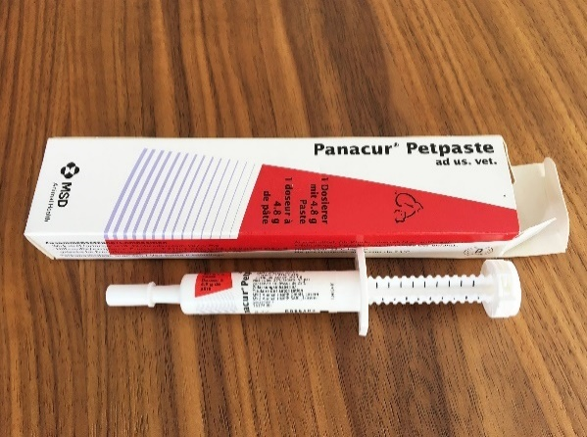Für die Wurmkur empfehlt sich ein kleineres Terrarium. Falls dies nicht vorhanden ist, geht auch das normale Terrarium, aber nur mit sehr wenig Ausstattung (Wasserschale, evtl. ein Häuschen, Sandbad wenn möglich, wenig Einstreu).

**Wurmkur:**

|  |  |
| --- | --- |
| **Runde 1** | **Runde 2** |
| Positive Kotprobe auf Wurmeier / Flotation | Panacur Behandlung (5 Tage) |
| Terrarium minimieren oder wechseln | Terrarium und Einrichtung gründlich reinigen |
| Panacur Behandlung (5 Tage) | 5 Tage Pause |
| Terrarium und Einrichtung gründlich Reinigen | Kot über 3 Tage lang sammeln und einreichen. |
| 14 Tage Pause | Kotprobe negativ = Terrarium vollständig einrichten  Kotprobe positiv = Runde 2 wiederholen |

**Wie regelmässig sollte entwurmt werden?**

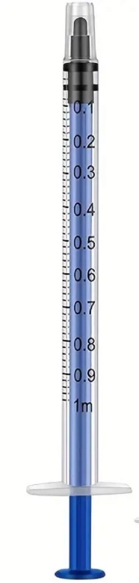Zu viel entwurmen kann zu Resistenz führen, weshalb es empfohlen wird, vor dem entwurmen eine Kotprobe ein zu schicken und nur bei positivem Ergebnis zu entwurmen. Da Rennmäuse Würmer über alles Mögliche, selbst über ihr Futter aufnehmen können, macht es Sinn 1-2 Mal im Jahr die Kotprobe zu testen.

**Wie viel Panacur wird pro Rennmaus eingegeben?**

5 Tage lang, jeden Tag 1x einen kleinen Tropfen direkt in den Mund der Maus spritzen.

Am besten verwendet man dazu eine kleine 1ml Kunststoffspritze ohne Nadel und mit kleiner Öffnung.